«Роль сюжетно – ролевой игры в развитии детей дошкольного возраста»

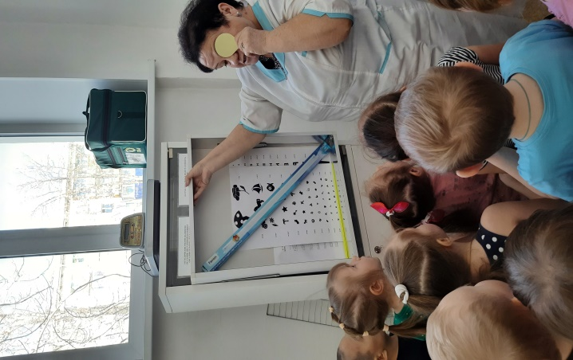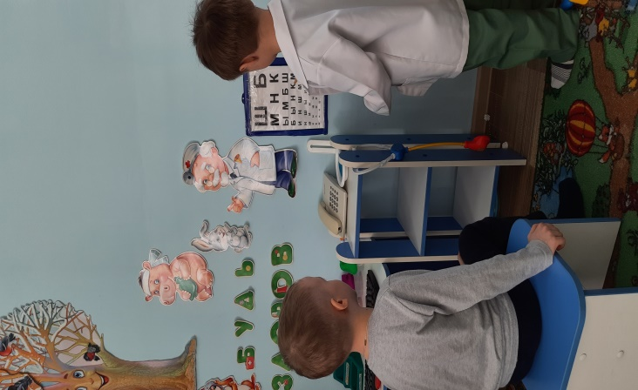
Дошкольное детство – самый важный период становления личности. В эти годы ребёнок приобретает первоначальные знания об окружающей жизни, у него начинает формироваться определённое отношение к людям, к труду, вырабатываются навыки и привычки правильного поведения, складывается характер.
Основной вид деятельности детей дошкольного возраста – игра, в ней развиваются духовные и физические силы ребёнка; его внимание, память, воображение, дисциплинированность, ловкость. Кроме того, игра – это своеобразный, свойственный дошкольному возрасту способ усвоения общественного опыта. В игре формируются и развиваются все стороны личности ребёнка, происходят значительные изменения в его психике, которые подготавливают переход к новой, более высокой стадии развития. Психологи считают игру ведущей деятельностью дошкольника. Особое место в деятельности дошкольника занимают игры, которые создаются самими детьми - это творческие или сюжетно – ролевые игры. В них дети производят в ролях всё то, что они видят вокруг себя в жизни и деятельности взрослых. В игре ребёнок начинает чувствовать себя членом коллектива, он может справедливо оценивать действия и поступки своих товарищей свои собственные.
Основными особенностями сюжетно – ролевой игры являются:
• Соблюдение правил. Правила регламентируют действия ребёнка и воспитателя и говорят, что иногда надо делать то, чего совсем не хочется.
• Осваивая в игре правила ролевого поведения, ребёнок осваивает и моральные нормы, заключённые в роли. В игре формируется положительное отношение к образу жизни людей, поступкам, нормам и правилам поведения в обществе.
• Социальный мотив игр. Игра – это возможность для ребёнка оказаться в мире взрослых, самому разобраться в системе взрослых отношений.
• В сюжетно – ролевой игре идёт эмоциональное развитие. Игра ребёнка очень богата эмоциями, часто такими, которые в жизни ему ещё недоступны. Ребёнок отличает игру от действительности, и часто присутствуют такие слова: «как будто», «понарошку» и «по – правде». Но несмотря на это, игровые переживания всегда искренни.
В ходе сюжетно – ролевой игры происходит развитие интеллекта дошкольника. У детей дошкольного возраста возникает интерес к различным событиям жизни, к разным видам труда взрослых; у них появляются любимые герои книг, которым они стремятся подражать. Вследствие чего и замыслы игр становятся более стойкими, иногда на длительное время овладевают их воображением. При этом наблюдается, не повторение одной и той же темы, а постепенное развитие, обогащение задуманного сюжета. Благодаря этому мышление и воображение детей становятся целенаправленными.
Для осуществления замысла сюжетно – ролевой игры ребёнку необходимы игрушки и разные предметы, которые помогают ему действовать в соответствии с взятой на себя ролью. Если под рукой нужных игрушек нет, то дети заменяют один предмет другим, наделяя его воображаемыми признаками.
Развитие речи. В создании образа особенно велика роль слова. Слово помогает ребёнку выявить свои мысли и чувства, понять переживания партнёров, согласовать с ними свои действия. Между речью и игрой существует двусторонняя связь. С одной стороны, речь развивается и активизируется в игре, а с другой, сама игра развивается под влиянием развития речи. В старшем дошкольном возрасте иногда целые эпизоды игры создаются с помощью слова.
Таким образом, следует помнить, что сюжетно – ролевая игра способствует всестороннему развитию ребёнка дошкольного возраста.

